地籍局推出新《地籍資訊網》移動版
04/11/2020

《地籍資訊網》移動版自2019年初推出以來，滿足了公眾透過智能手機查閱土地資訊的需求，為提升實用性，地圖繪製暨地籍局加強《地籍資訊網》移動版的功能，增設了量算及顯示航空或衛星圖層的地圖輔助功能，為公眾提供更佳的用戶體驗。

新增量算功能

新《地籍資訊網》移動版新增了量算功能，用戶只需透過簡單的指控操作，在移動設備上點選需測量的線段或範圍，便可得知相應的線段長度或圖形面積。

提供航空(或衛星)圖層

此外，使用者亦可在地形圖層及航空(或衛星)圖層間作切換，以滿足不同使用者的需求，在《地籍資訊網》桌面版(https://cadastre.gis.gov.mo)上亦會提供此功能。

現時，《地籍資訊網》會依據戶用的使用設備環境，自動切換至合適的桌面版或移動版介面，讓公眾隨時體驗最佳的用戶環境。歡迎公眾經掃描以下QR Code瀏覽，詳情亦可瀏覽本局網站（https://www.dscc.gov.mo）。

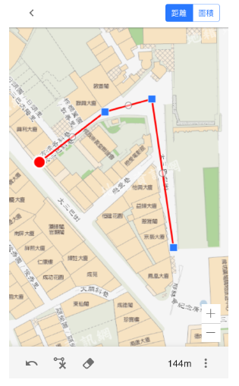
量算功能
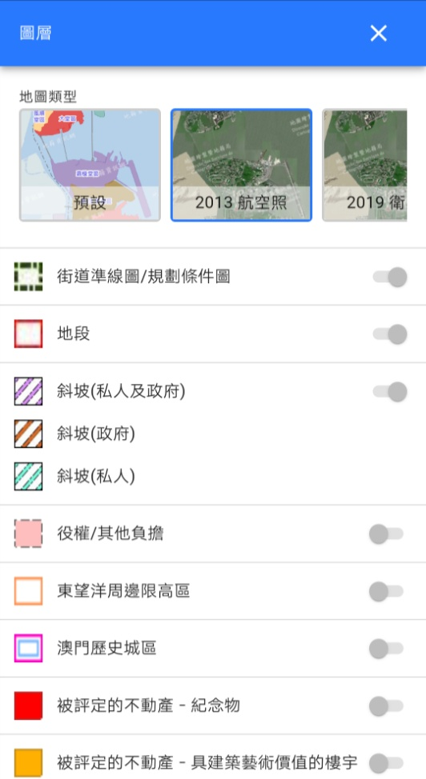
航空(或衛星)圖層切換

